公 告
學務處體育暨衛生保健組106.06.01
主旨：公告本學期校友回娘家、畢業典禮全校大掃除事宜。
說明：
一、時間：106年06月06日(星期二)上午10:00~11:00。
二、範圍：本次大掃除體衛組檢查部分為指定區域(如配置圖)。
各系校友回娘家之舉辦教室：請各系自行分配打掃班級，再告知體衛組進行檢查。
三、掃具：各班班會教室提供之掃具。另校園建築物內各工具箱中也有放置公用掃具請依需要自行取用，用畢請放回原工具箱中，若掃具不足，亦可至體衛組借用。
四、掃除項目及檢查標準如下表：
教室內 | 項目 | 標準
 | 黑板 | 板面擦淨、板溝清理乾淨
 | 佈告欄 | 無用的紙張、圖釘清除
 | 講桌 | 擦淨、抽屜內物品放置整齊
 | 窗戶 | 擦淨、窗戶溝槽清理乾淨
 | 桌椅 | 桌面擦淨、桌椅排列整齊
 | 地板 | 掃淨、拖地
 | 掃具 | 拖把擰乾、掃具排列整齊
室外 | 走廊、地面 | 垃圾、菸蒂及落葉撿拾乾淨、拖地
 | 樓梯 | 掃淨、拖地，樓梯扶手擦淨
 | 窗戶 | 擦淨、窗戶溝槽清理乾淨
 | 門 | 抹布擦拭乾淨
 | 牆壁及支柱 | 抹布擦拭乾淨、牆角蜘蛛網需清除
五、檢查方式：打掃後請導師先檢查完畢後告知體衛組，本組再至各教室檢查。

打掃區域分配表
大樓 | 班級 | 打掃區域
商學館 | 觀旅一A | 商學館C110教室內
 | 觀旅二A | 商學館C109教室內
 | 流通一A | 商學館Ａ區室外  (僅走廊地面、樓梯)
 | 流通二A | 商學館C111教室內
 | 休閒二B | 商學館小川堂
 | 休閒三B | 商學館C106、C107教室內
 | 休閒一A | 商學館B區室外
 | 休閒二A | 商學館D區室外  (一樓+4個通往地下室之樓梯+紅、綠廳前穿堂)
 | 土環一A | 商學館Ａ區、C區室外
 |  | (僅窗戶、門、牆壁及支柱)
 | 土環三A | 商學館C區室外  (僅走廊地面、樓梯)
管理管 | 機械一A | 管理管B區室外
 | 機械三A | 管理管Ａ區室外
工學館 | 機械二A | 工學館B區室外  (走廊區域)
 | 珠寶二A | 工學館Ａ區室外  （石磚區域）

商學館
管理管
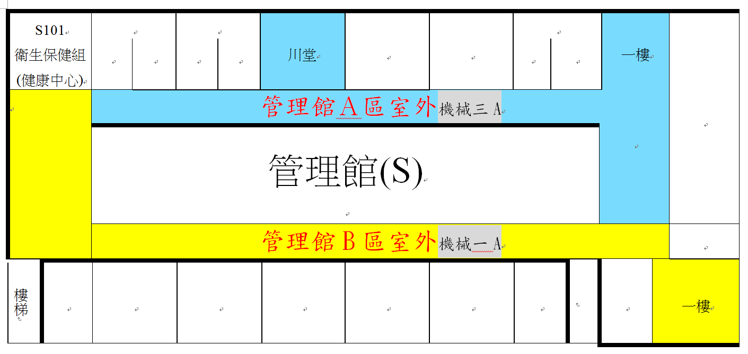
工學館

體衛組環境檢查表
班級 | 打掃區域 | 合格／  不合格 | 備註
觀旅一A | 商學館C110教室內
觀旅二A | 商學館C109教室內
流通一A | 商學館Ａ區室外  (僅走廊地面、樓梯)
流通二A | 商學館C111教室內
休閒二B | 商學館小川堂
休閒三B | 商學館C106、C107教室內
休閒一A | 商學館B區室外
休閒二A | 商學館D區室外  (一樓+4個通往地下室之樓梯+紅、綠廳前穿堂)
土環一A | 商學館Ａ區、C區室``外  (僅窗戶、門、牆壁及支柱)
土環三A | 商學館C區室外  (僅走廊地面、樓梯)
機械一A | 管理管B區室外
機械三A | 管理管Ａ區室外
機械二A | 工學館B區室外  (走廊區域)
珠寶二A | 工學館Ａ區室外  （石磚區域）

